Kipling y Prada abren sus tiendas en línea en Mercado Libre con descuentos en pleno Hot Sale

- La marca belga de bolsas y mochilas, famosa por sus llaveros de mono, ofrece descuentos del 30% y entregas en menos de 48 horas.

Ciudad de México, 26 de mayo de 2020 – A los más de 1,2 millones de productos que Mercado Libre subió a la campaña de descuentos de Hot Sale, se sumaron esta semana los de las tiendas oficiales Kipling y Prada, que se estrenaron en la plataforma de e-commerce.

Kipling, la marca de bolsas y mochilas creada en Bélgica, quiere que su emblemático llavero de mono llegue a más mexicanos y ofrece todos sus productos con rebajas del 30%. Los envíos gratuitos se hacen en menos de 48 horas porque se encuentran en la categoría Full, que salen desde los centros de distribución de Mercado Libre.

“El comercio electrónico ha tenido un aceleramiento impresionante en los mexicanos, sentimos que era el momento adecuado para unirnos a la plataforma de e-commerce más importante de México y tenemos mucha ilusión en que llegaremos a más personas que aman nuestra marca, pero que tenían dificultad para encontrarnos”, expresó Cecilia Monroy, CFO de Kipling México.

Prada en casa
Otra compañía que aprovechó el Hot Sale para abrir su tienda oficial en Mercado Libre fue Prada, la marca mexicana de zapatos y bolsas. En su catálogo dentro de la plataforma ofrecen descuentos que van del 30% al 50% en más de 150 productos.

Todos sus productos se encuentran en categoría Full y cuentan también con envíos gratuitos y entregas seguras en menos de 48 horas.

Estos son algunos de los productos que puedes encontrar en las tiendas oficiales:

Mochila mediana – $3,219
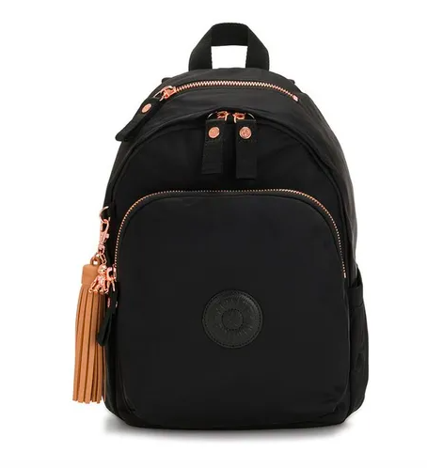

Bolsa weekender – $2,029

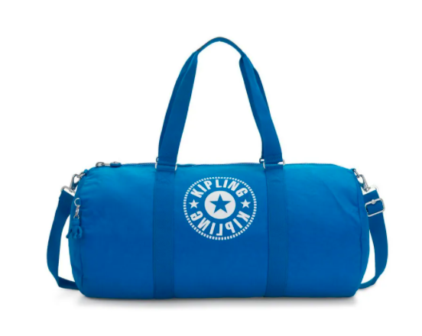

Mochila chica – $2,554

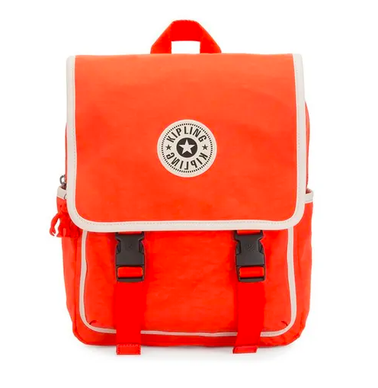

Bolsa pouch – $979
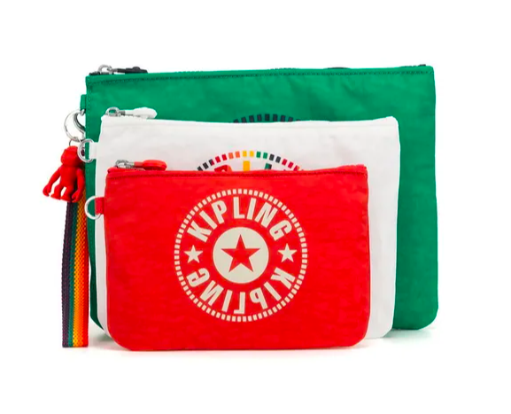

Mochila – $1,924
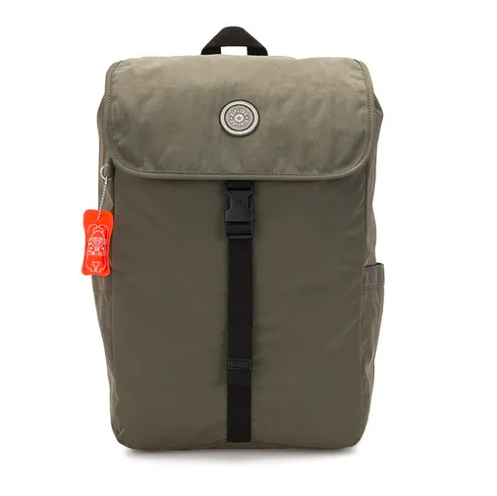

Bota hombre – $4,495

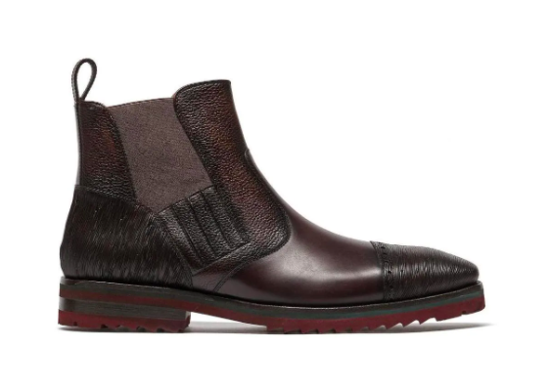
Bolso cluth – $6,293
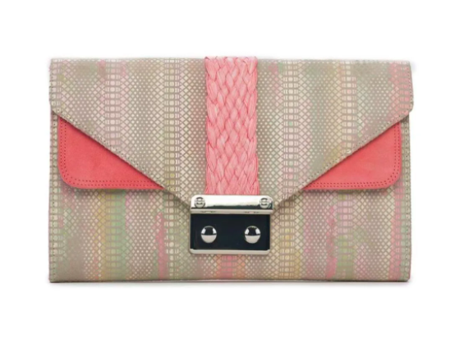
Botín mujer – $4,245
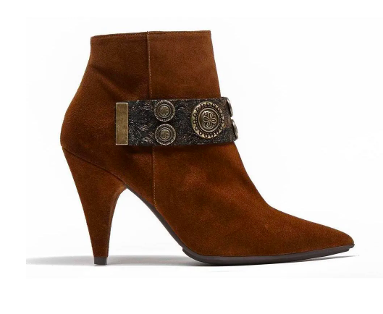
Zapato hombre – $4,194

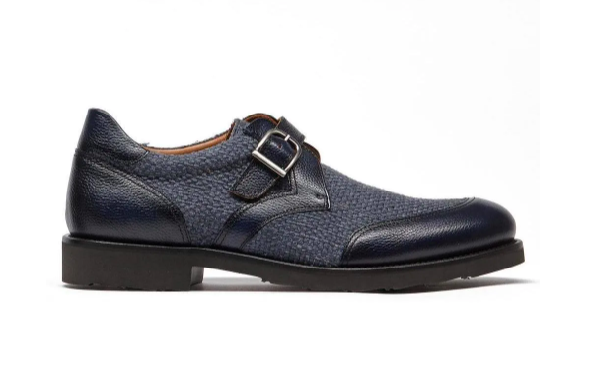

Zapato mujer – $3,773
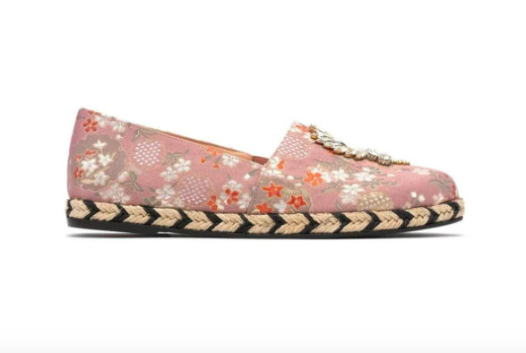

Acerca de Mercado Libre

Fundada en 1999, Mercado Libre es la compañía de tecnología líder en comercio electrónico de América Latina. A través de sus diferentes plataformas Mercado Libre, Mercado Pago y Mercado Envíos, ofrece soluciones para que individuos y empresas puedan comprar, vender, anunciar, enviar y pagar bienes y servicios por Internet.

Mercado Libre brinda servicio a millones de usuarios y crea un mercado online para la negociación de una amplia variedad de bienes y servicios de una forma fácil, segura y eficiente. Mercado Libre está entre los 30 sitios con mayores visitas del mundo en términos de páginas vistas y es la plataforma de consumo masivo con mayor cantidad de visitantes únicos en los países donde opera, según se desprende de métricas provistas por comScore Networks. La compañía cotiza sus acciones en el Nasdaq (NASDAQ: MELI) desde su oferta pública inicial en el año 2007.

Para más información visita el sitio oficial de la compañía: http://www.mercadolibre.com.mx/

